Техническое задание «Корпоративный портал»

Описание приложения
Корпоративный портал предоставляет зарегистрированным пользователям портала возможность использования функционала Личного кабинета для загрузки и получения аналитических отчётов, отправки заявок на отгрузку продукции. Незарегистрированному пользователю на сайте предоставлена возможность авторизации по предварительно выданному логину и паролю в форме на портале и контактная информация компании.
Цели проекта
1. Создание простого и наглядного аналитического инструмента для получения отчётности для региональных представителей по следующим показателям:
• Отчёт по выполнению плана продаж;
• График запланированной/отгруженной продукции дистрибьюторам;
• Информация по дебиторской задолженности дистрибьюторов;

Анализ требований
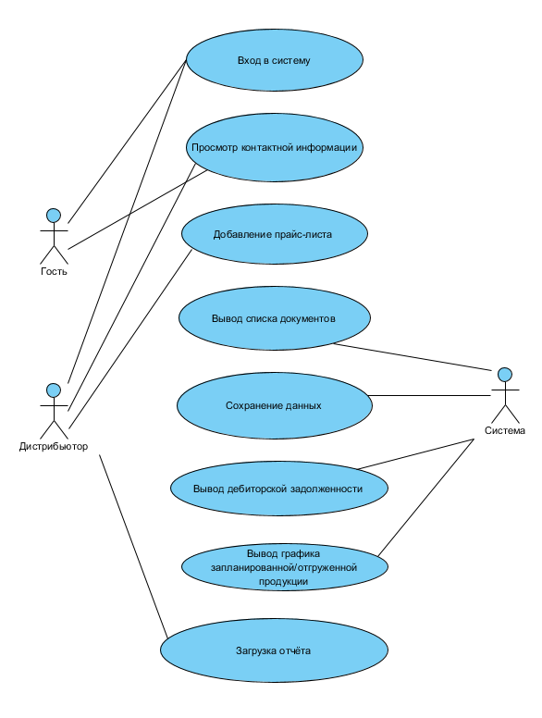
Рисунок 1. Диаграмма прецедентов
Основной успешный сценарий для прецедента внесение данных
Действия актёра | Отклик системы
- Пользователь вводит логин и пароль
 | 2) Проверяет соответствие данных
 | 3) Система предоставляет доступ к личному кабинету
4) Запрашивает отчёты
 | 5) Выводит список отчётов по данному пользователю
6) Создаёт заявку на отправку продукции
 | 7) Заполняет данные
8) Завершает оформление заявки
 | 9) Регистрирует и отправляет заявку поставщику

Альтернативные потоки событий
*Произошла ошибка в системе. Система выдаёт сообщение об ошибке.
1) Пользователь вводит неверные данные. Система выводит сообщение о неверных данных.

Описание проектирования логики и данных
На этапе построения концептуальной модели базы данных было выявлено 8 сущностей: Payments, Debt schedule, Shipments, Shipments schedule, Users, Request, Price list, Price list composition, Customer products. Ниже приведено описание всех сущностей. В результате, с помощью средств разработки Visual Paradigm, была получена ER-диаграмма, представленная на рисунке 2.
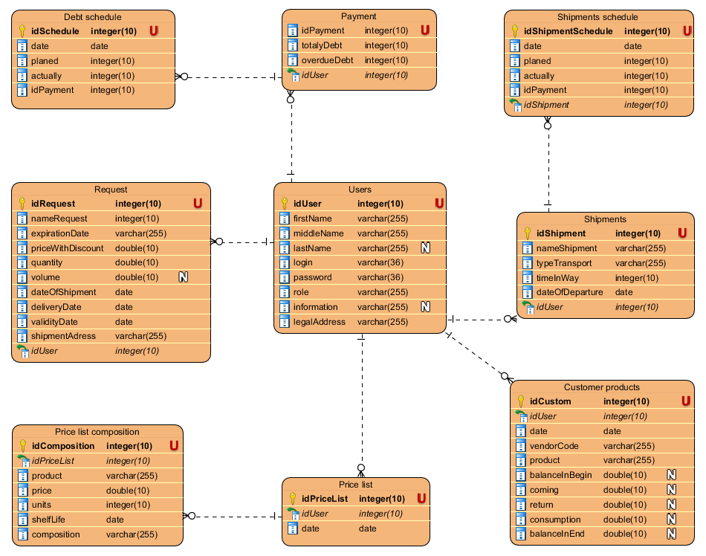
Рисунок 2. ER-диаграмма

Сущность " Payments " - В этой сущности хранятся данные о всех платежах. Здесь записываются: пользователь, общий долг и просроченная задолженность.
Сущность " Debt schedule " - В данной сущности хранятся данные о графике оплаты. Здесь имеются поля: дата, запланировано, фактически.
Сущность " Shipments " - Данная сущность хранит информацию о всех поставках. Здесь имеются поля: наименование, вид транспорта, время в пути, дата отправки.
Сущность " Shipments schedule " - В этой сущности хранится информация о графике поставок. Здесь имеются поля: дата, запланировано, фактически.
Сущность "Users" - В данной сущности хранятся данные о всех пользователях. Здесь имеются поля: имя, фамилия, отчество, логин, пароль, роль, юридический адрес.
Сущность " Request" - Данная сущность хранит информацию о заявках. Здесь имеются поля: наименование, срок годности, цена со скидкой, количество, объем, дата отгрузки, дата поставки, адрес доставки.
Сущность "Price list" - В этой сущности хранится информация о прайс-листах . Здесь имеются поля: дата, пользователь.
Сущность "Price list composition" - В данной сущности хранятся данные о составе прайс-листа. Здесь имеются такие поля, как продукт, цена, количество, артикул, состав.
Сущность "Customer products" - В данной сущности хранятся данные о продуктах, имеющихся у дистрибьюторов. Здесь имеются поля: дата, артикул, продукт, количество на начало, приход, возврат, расход, количество на конец.

Описание проекта интерфейса приложения
На рисунках 3 – 6 предоставлены эскизы форм приложения.
На рисунке 3 представлена форма авторизации, на которой расположены: 2 текстовых поля (место для ввода логина и пароля) и 2 кнопки (вход и выход).
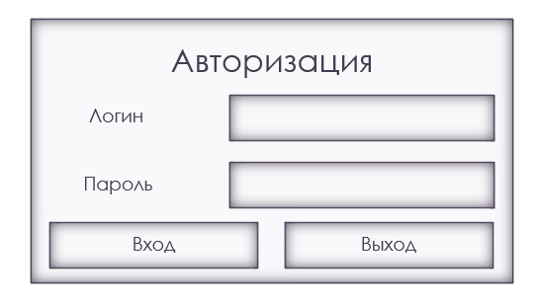
Рисунок 3. Форма авторизации

На рисунке 4 представлена основная форма (меню), на которой расположены: 6 кнопок ((кнопка личного кабинета – переход к личному кабинету, документы – переход на страницу документов, кнопка выхода, логотип для перехода на начальную страницу, документы – переход на страницу документов, выход – выход авторизованного пользователя к странице авторизации, получить отчёт – переход на страницу вывода отчётов, загрузить отчёт – переход на страницу добавления отчётов), 2 списка(информация дистрибьютора и дебиторская задолженность).

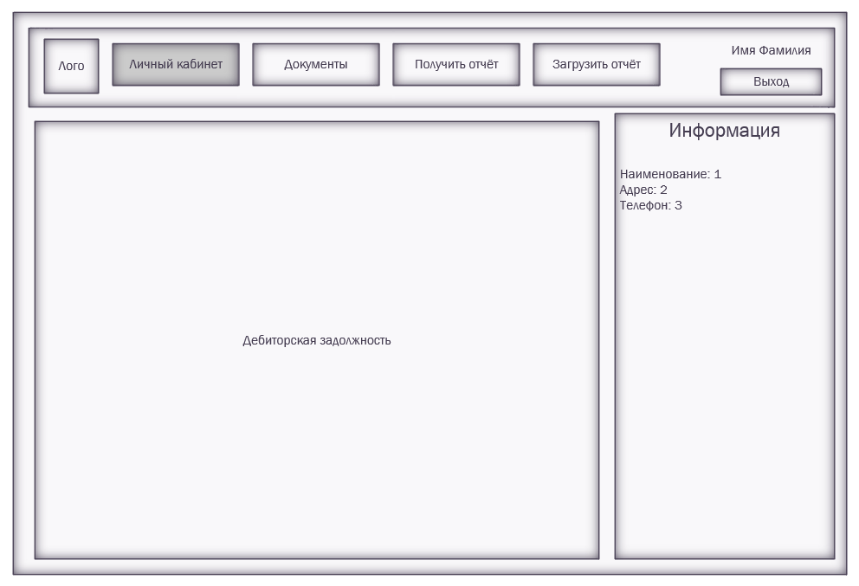
Рисунок 4. Начальная страница(Личный кабинет)
На рисунке 5 представлена форма работы с оценками, на которой расположены: список (список документов), 9 кнопок (кнопка личного кабинета – переход к личному кабинету, документы – переход на страницу документов, кнопка выхода, логотип для перехода на начальную страницу, кнопка вывода списка прайс-листов, кнопка вывода списка заявок, кнопка вывода списка ценовых соглашений, получить отчёт – переход на страницу вывода отчётов, загрузить отчёт – переход на страницу добавления отчётов) и списки информации по документу и перечень документов.
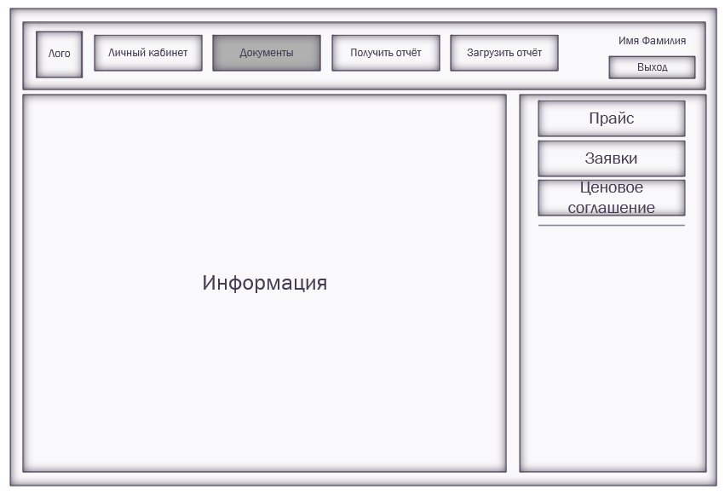
Рисунок 5. Страница работы с документами

На рисунке 6 представлена форма работы с ведомостью, на которой расположены: 2 списка (вывод документа и список месяцев), 8 кнопок (кнопка личного кабинета – переход к личному кабинету, документы – переход на страницу документов, кнопка выхода, логотип для перехода на начальную страницу, кнопка вывода списка продукции, кнопка вывода графика платежей, получить отчёт – переход на страницу вывода отчётов, загрузить отчёт – переход на страницу добавления отчётов)
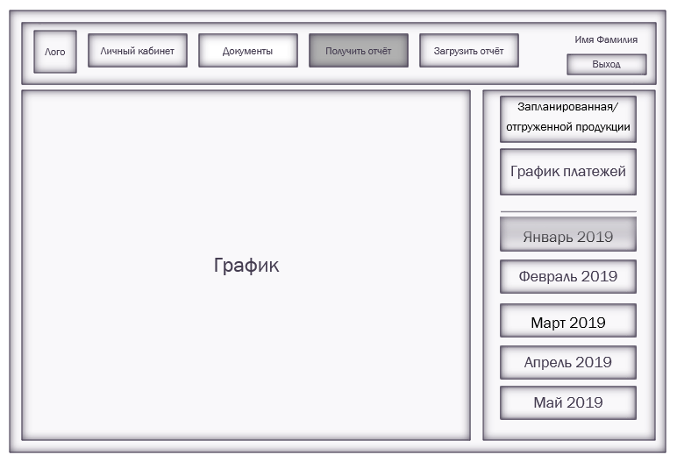
Рисунок 6. Страница получения отчётов
На рисунке 6 представлена форма работы с ведомостью, на которой расположены: 2 списка (вывод документа и список месяцев), 8 кнопок (кнопка личного кабинета – переход к личному кабинету, документы – переход на страницу документов, кнопка выхода, логотип для перехода на начальную страницу, кнопка вывода списка вторичных продаж, кнопка вывода остатка на складах, получить отчёт – переход на страницу вывода отчётов, загрузить отчёт – переход на страницу добавления отчётов)

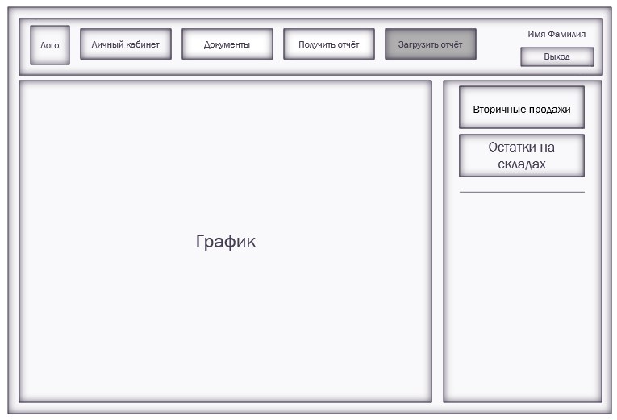
Рисунок 7. Страница загрузки отчётов

